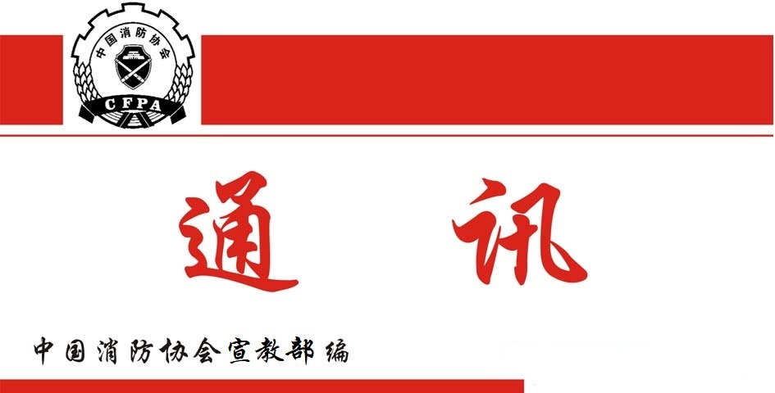

总第298期
2024年9月30日
【党建要闻】
●9月13日上午，全国性行业协会商会党委第十一联合党委书记路念明、副书记陈江一行4人来到我会进行调研指导工作，对协会近年来以党建促会建、促发展所取得的成绩给予了充分肯定，并希望我会在保持好优良传统的同时，积极探索新做法、新思路，发挥引领示范作用。
●为庆祝中华人民共和国成立75周年，弘扬爱国主义精神, 9月26日，我会党支部组织全体职工观看了爱国主义电影《我和我的父辈》，影片中四对父与子的故事告诉我们祖国的强大绝非偶然，它包含着一代代中国人革命的理想、坚定的信念、顽强的拼搏和牺牲精神。宣传教育部郭水华主任朗诵了著名诗人王怀让创作的《人民万岁》，深情表达了对祖国母亲的祝福。
此次主题活动，进一步激发了大家的爱国热情，增强了自信心和责任感。大家表示，将努力弘扬光荣传统，以更加饱满的热情、更加坚定的信念、更加务实的作风为协会的建设发展做出贡献。
【工作动态】
●9月5日，协会2024年第二期消防安全管理员职业技能等级认定督导员、考评员培训班在山东济南开训，来自全国各地100余名学员参加了此次培训。
●9月19日，中国消防协会在北京以现场与视频会的形式组织召开了团体标准《举高灭火机器人》送审稿审查会，邀请科研机构、高等院校、消防救援队伍及相关企业的9名专家组成审查专家组。19位标准参编单位代表参会。
专家组分别听取了标准编制组关于标准编制情况、征求意见及处理情况的介绍，对标准文本进行了逐章逐节逐条的审查、质询、讨论认为该标准编制过程符合工作程序规定，送审资料齐全，送审稿基本符合标准化工作要求，并建议编制组进一步核实校对规范性引用文件，保持技术要求和试验方法的章节结构一致、内容对应。经讨论专家组一致同意送审稿通过审查。
●9月23日上午，华为数字能源技术有限公司副总裁方良周一行10人来中国消防协会座谈交流。中国消防协会会长陈伟明、副会长李引擎、副会长兼秘书长曹忙根，办公室、科技服务部负责人及有关人员参加了座谈交流。中国矿业大学朱国庆教授、应急管理部天津消防研究所羡学磊副主任应邀参加座谈。
华为数字能源技术有限公司有关业务负责人先后介绍了数据中心锂离子电池室和建筑光伏储能应用现状、存在的主要消防安全风险以及防范处置措施建议，并表达了与中国消防协会在新能源储能消防安全领域开展合作的愿望。
陈伟明会长代表中国消防协会对方良周副总裁一行的到来表示欢迎，对华为公司在科技领域取得的成就给予了高度评价，并表示支持双方搭建良好的沟通交流平台，不断探索合作路径，加强交流和沟通，共同促进新能源产业的安全发展，提升火灾防控能力。
中国矿业大学朱国庆教授、应急管理部天津消防研究所羡学磊副主任分别介绍了相关领域的科研成果。
中国消防协会和华为数字能源技术有限公司就推动制定新能源消防安全标准和锂离子电池消防安全白皮书达成了共识。
●9月27日，中国消防协会和中国民航飞行员协会在北京以现场和视频会议方式组织召开团体标准《无人机消防救援操控员（送审稿）》审查会，会议邀请科研机构、高等院校及相关企业的11名专家组成了审查专家组，部分标准参编单位代表参会。
审查专家听取了标准编制组关于编制工作情况的介绍和征求意见汇总处理情况，对标准文本进行了逐章逐节逐条的审查，就重点技术内容与编制组进行了详细的讨论并形成了会议纪要。审查专家组认为，该标准的编制过程符合程序规定，送审资料齐全，送审稿技术内容科学合理，与现行国家、行业标准相协调，一致同意送审稿通过审查。
●9月23日至24日，协会专家委员会首席专家冷俐一行4人，赴宁波奉化试点单位消防安全管理员职业技能等级浙江气体认定站，对其进行实地检查验收。
【会员之窗】
●9月12日，江苏省消防协会与应急管理部天津消防研究所认证中心联合召开消防行业企业代表座谈会暨服务对接会，听取企业服务需求和工作意见建议。
● 9月9日、26日，中国消防协会电气防火专业委员会主任委员黄军团率专家组一行7人，赴北京航天常兴科技发展股份有限公司、哲弗智能系统（上海）有限公司，开展了以电气消防安全、新能源消防安全与新技术应用为主题的走访调研。

